**Plná moc**

Já, níže podepsaná Ing. Hana Bautkinová,jednatelka společnosti H&Hotels s.r.o. se sídlem na Václavské náměstí 7/839, 110 00 Praha 1, IČO 45809534, DIČ CZ45809534 zapsaná v obchodním rejstříku vedeném u Městského soudu v Praze oddíl C, vložka 12375.

Narozena 12. července 1953

Trvale bytem Ke dvoru 779/8, Vokov ice , 160 00 Praha 6

# zmocňuji tímto

Pana Ing. Ondřeje Šimečka , generálního ředitele společnosti H&Hotels s.r.o. Narozeného 08. prosince 1983

RČ 831208/5441

Trvale bytem U Potoka 134, 250 70 Postřižín

# k tomu, aby mě zastupoval ve věci:

**K podpisu smlouvy o spolupráci se Správa státního hradu Karlštejn.**

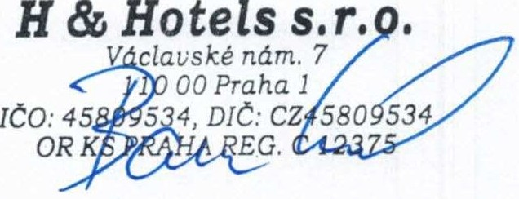v plném rozsahu a bezjakýkoliv omezení mým jménem . Tato plná moc se uděluje na dobu neurčit ou.

V Praze, dne 03.05.2022

Plnou moc přijímám

V Praze, dne 03.05.2022

Zmocnitel

*;:-*

./ /

/ *JJ'* '

. ..,, - . • . . . . . . . . . . . . . . . . . .•• .• • • .• . . . . .• • .

Zmocněnec